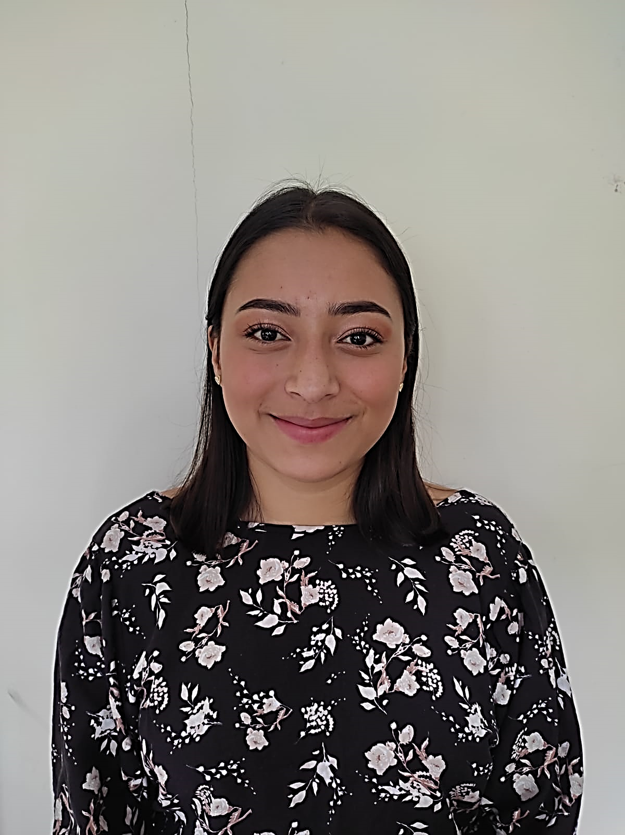

ANGELICA ALEXANDRA MOLINA BEDOYA
TÉCNICA EN PROCESOS EMPRESARIALES

Dirección: Carrera 3 # 6 03
Cédula de ciudadanía: 1006.024.356
Fecha de expedición: junio 08 de 2020
Celular: 314 682 49 49
E-mail: angelicaamolinabedoya758@gmail.com

Perfil Profesional

- Soy una mujer responsable, amable, honesta, emprendedora, manejo buenas relaciones interpersonales para el trabajo individual y grupal, poseo grandes capacidades de liderazgo y con muchas ganas de continuar aprendiendo cada día.

Experiencia Laboral

NOMBRE DE LA EMPRESA: Hotel el Exclusivo
Cargo: Recepcionista
Tiempo laborado: 6 meses
Fecha inicial: Enero 10 de 2019
Fecha final: Julio 10 de 2019

Funciones desarrolladas: Atención al cliente, contabilidad básica, supervisión de inventario, acompañamiento a colaboradores.

NOMBRE DE LA EMPRESA: Almacén Sucy
Cargo: Vendedora
Tiempo laborado: 1año
Fecha inicial: Agosto 01 de 2019
Fecha final: Agosto 01 de 2020

Funciones desarrolladas: Atención al cliente, contabilidad básica, supervisión de inventario.

NOMBRE DE LA EMPRESA: Inverjuegos Arcoiris S.A.S.
Cargo: Secretaria administrativa
Tiempo laborado: 14 meses
Fecha inicial: Septiembre 05 de 2020
Fecha final: Empleo actual

Funciones desarrolladas: Atención al cliente, atención al cliente, manejo en
diferentes programas de ofimática y software específicos para el desarrollo de
la empresa.

Información Académica

INSTITUCIÓN EDUCATIVA: Fernando Gonzáles Meza, sede principal
Betania
TÍTULO OBTENIDO: Bachiller Académico
FECHA DE GRADUACIÓN: Diciembre 05 de 2018

INSTITUCIÓN EDUCATIVA: IES CINOC
TÍTULO OBTENIDO: Técnico profesional en procesos
empresariales
FECHA DE GRADUACIÓN: Febrero 05 de 2021

OTROS ESTUDIOS

INSTITUCIÓN EDUCATIVA: IES CINOC
TÍTULO OBTENIDO: Diplomado en Marketing digital y fundamentos de emprendimiento.
FECHA DE GRADUACIÓN: febrero 05 de 2021

Referencias

Profesionales

Nombre y apellidos completos: Verónica Marín García
Cargo: Representante legal
Empresa: Inverjuegos Arcoiris S.A.S.
Numero de contacto: 314 682 49 49

Personales

Nombre y apellidos completos: Diana Cristina Jiménez Cardona
Cargo: secretaria Administrativa
Empresa: Inverjuegos Arcoiris S.A.S.
Numero de contacto: 318 651 37 30

Para los efectos legales, certifico que todas las respuestas e informaciones anotadas por mí, en la presente Hoja de Vida, son veraces (C.S.T. Art 62 Núm. 1o) Régimen Laboral Colombiano

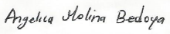

ANGELICA MOLINA BEDOYA
1006.024.356 Manzanares, Caldas

